INTRODUÇÃO:

Atualmente surge no mercado modelos de placa-mãe com um recurso adicional chamado RAID: Conjunto redundante de discos independentes.

Esse sistema consiste na junção de dois ou mais discos para dois objetivos principais: Tornar o sistema mais rápido, através da divisão de dados e mais seguro, através do espelhamento.

RAID 0:

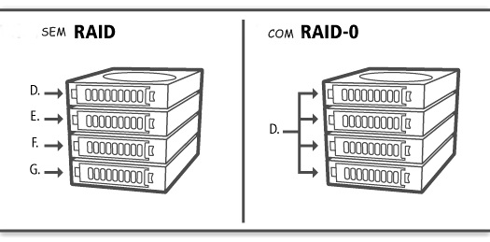

Também conhecido como striping (fracionamento), antes, na Array, trabalhava-se dividindo discos, já na RAID 0, trabalha-se com adição.

A técnica RAID 0, também conhecida como *Strip* (faixas), consiste em distribuir as operações de I/O entre os diversos discos físicos contidos no arranjo, com o intuito de otimizar o desempenho. Como os dados são divididos entre os diversos discos, as operações de I/O podem ser processadas paralelamente.

Para a implementação do *striping* é preciso formar um conjunto de discos, chamado de *strip set*. Onde em cada disco, sempre que um arquivo é gravado, seus dados são divididos em pedaços iguais e espalhados simultaneamente pelos stripes dos diversos discos.

Apesar da denominação RAID, esta técnica não implementa qualquer tipo de redundância, somente sendo vantagiosa no ganho de desempenho das operações de I/O. Caso haja uma falha em qualquer um dos discos do stripset, os dados serão perdidos. Aplicações multimídias são beneficiadas com o uso desta técnica pois necessita de alto desempenho nas operações com discos.

A vantagem é a taxa de transferência mais alta e sem tolerância a falhas.

Utilizando os recursos de leitura/gravação de dois ou mais discos rígidos, trabalhando em conjunto para maximizar o desempenho de armazenamento. Os dados em um RAID 0 de volume é organizado espalhando-se os blocos pelos discos do modo que se ler e gravar podem ser executados em paralelo. Essa técnica é o mais rápido de todos os níveis RAID, especialmente para leitura e gravação de arquivos grandes. Por ter estas características, o RAID 0 é muito utilizado em aplicações que lidam com grandes volumes de dados e não podem apresentar lentidão, como tratamento de imagens e edição de vídeos.

As unidades de disco rígidos em um RAID 0 de volume são combinados para formar um volume que aparece como uma única unidade virtual para o sistema operacional. Ou seja, quatro 100GB discos rígidos RAID 0 array será exibida como uma unidade única de 400GB ao sistema operacional.

 Trata-se de um nível de RAID que não oferece proteção contra falhas, já que nele não existe redundância.

Para a montagem do RAID 0, é necessário que a placa-mãe suporte esse tipo de arranjo. Isso pode ser conferido pesquisando as características dela no manual ou no site do fabricante.

Suas vantagens são o ótimo desempenho em operações de leitura e gravação, sem sobrecarga dos controles de paridade. O fato de ser utilizada toda a capacidade de armazenamento, também sem sobrecarga. E a fácil implementação. Já como desvantagem o RAID 0 tem como falha o fato de que se uma unidade parar, todos os dados são perdidos.

O RAID 0 é ideal para o armazenamento de dados não críticos que devem ser gravados em alta velocidade. Usar RAID 0 puramente para combinar a capacidade de armazenamento em um único volume, considere montar uma unidade no caminho da pasta da outra unidade. Isto é suportado em Linux, OS X, bem como Windows.

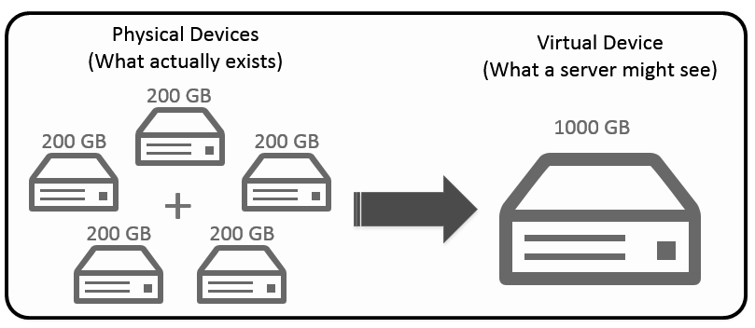

RAID 1:

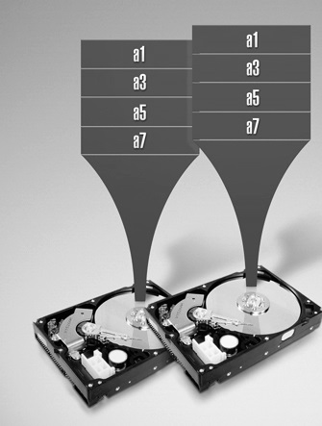

A técnica de RAID 1, é espelhamento, ou mirroring, e consiste em replicar todo o conteúdo do disco principal, chamado primário em um ou mais discos denominados espelhos ou secundários. A redundância oferecida por essa técnica garante que, no caso de falha do disco principal o disco espelho seja utilizado de forma transparente pelo sistema de arquivos.

Para que a sincronização do disco principal e do disco espelho ocorra, toda operação descrita realizada no disco primário é replicada para os discos espelhos. O overhead exigido nessa operação é pequeno, e o benefício da proteção justifica a implementação. Apesar da vantagem proporcionada pela redundância oferecida por essa técnica, a capacidade útil do subsistema de discos com a implementação no RAID 1, cujo a situação é trabalhar com um ganho de performance do RAID 0, somada a segurança da cópia e espelhamento, é de apenas 50%.

A técnica de RAID 1 pode ser implementada por software em um sistema de IBOD ou hardware, diretamente pelo controlador de disco em um subsistema de RAID externo.

Suas características são que ele não pode ser formatado em FAT, somente em Reyser, NTFS e EXTs.

Suas vantagens são: O RAID1 oferece excelente velocidade tanto para leitura como para gravação. Velocidade essa que é comparável a de uma única unidade. Também, que se houver falha em uma das unidades, os dados não necessitam de reconstrução, somente deve ser copiado para a unidade de substituição.

Já quanto as desvantagens, temos como principal o fato de que a capacidade eficaz de armazenamento é apenas a metade da capacidade total, pois todos os dados são escritos duas vezes. Também, que as soluções nem sempre conseguem um hot swap com falha. Ou seja, a unidade não pode ser substituída com um simples desligado computador.

O RAID 1 é ideal para armazenamento crítico, por exemplo, para contabilidade.

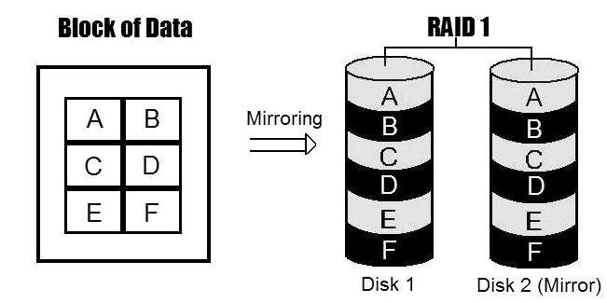

RAID 5:

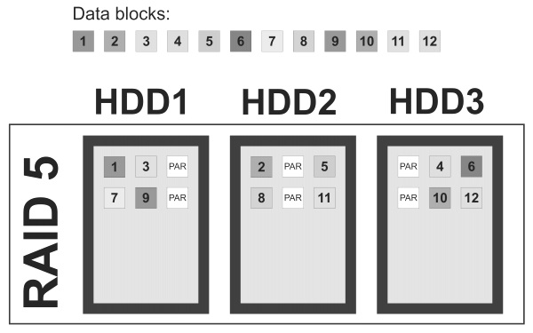

O RAID 5 é utilizado para grande número de HDs. Utiliza um método engenhoso para a criação da camada de redundância, tirando a perda de apenas uma parte do espaço total, ao invés de usar a metade dos HDs para cópias completas, como no RAID 1. Isso se dá por conta do RAID 5 usar a paridade para manter a integridade. Ao invés de ter um HD inteiro para o armazenamento, os dados são espalhados pelos discos. Assim, pode-se gravar simultaneamente os dados, em todos HDs, melhorando o desempenho.

O RAID 5 pode ser implementado a partir de três discos, e quanto maior é a quantia de discos no array, menor a proporção de espaço desperdiçado.

Em um sistema com 5 HDs de 500GB cada, teríamos 2TB de espaço disponível e 500GB para dados da paridade. Ou seja, a paridade consiste em um bit adicional a cada grupo de bit, ao usar cinco HDs, temos um bit adicional para cada 4 bits de dados.

No RAID 5 cada bit é guardado dentro de cada grupo em um dos HDs. Ao passo que se um deles é perdido, sabe-se exatamente qual foi e há condições de recuperação.

Sua vantagem é que caso haja falha em uma unidade, ainda há o acesso em todos os dados.

Já como desvantagens, temos que embora a leitura de transações seja extremamente rápida, a gravação é lenta, devido ao fato da paridade ter de ser calculada. A falha no disco tem efeito, embora aceitável, real no rendimento. E por fim, caso durante uma substituição haja uma nova falha, os dados são perdidos.

O RAID 5 é um bom sistema para a combinação armazenamento, segurança e desempenho. Como no RAID 1, trabalha com a formatação em NTFS, Reyser e EXTs.

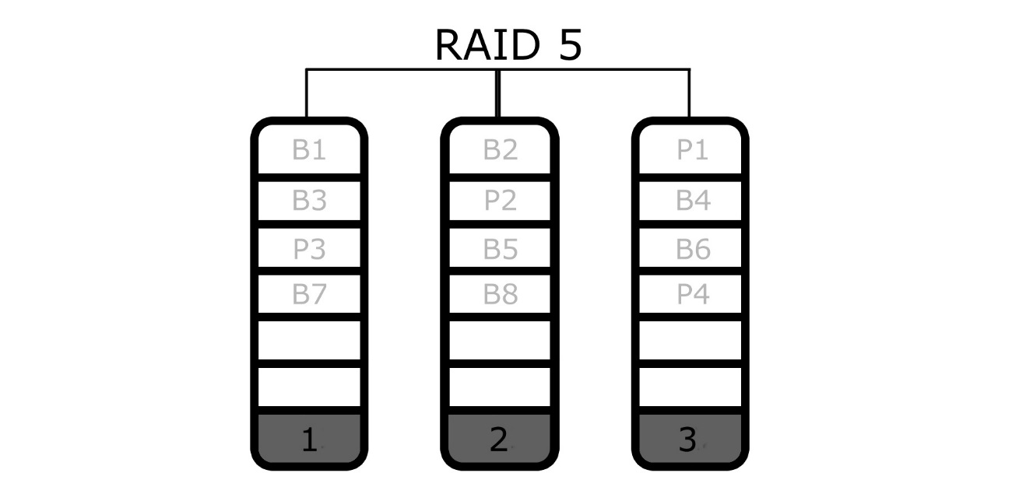

RAID 6:

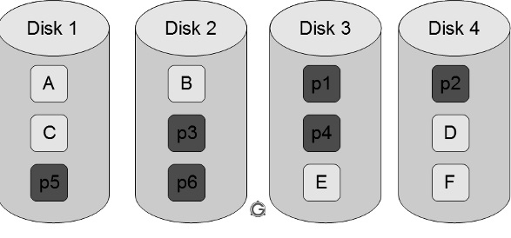

O RAID 6 trabalha com dupla paridade. Usa dois stripsets para cada disco. Este, permite a falha de até dois discos dentro do RAID antes que qualquer dado seja perdido.

O propósito de fazer toda matemática extra para suportar a dupla paridade é que a segunda, opera como redundância, ou alta capacidade de cálculo, necessária para que mesmo se o dado da paridade no disco com falha seja perdido, a segunda paridade irá recuperar a perda.

Podem ser considerados três problemas: RAID 6 oferece proteção adicional significante, mas é necessário entender como, o que e quais as consequências de ser feito. Os cálculos da paridade do RAID 6, são totalmente separados e ao mesmo tempo junto com o RAID 5. Esse cálculo não protege a paridade original, todavia cria uma nova.

Por conta da paridade do RAID 6 ser mais complicada, os trabalhadores de carregamento normalmente são mais que dois. A quantia de problema que terá, depende do site e da demanda do aplicativo sendo suportado. Em alguns casos a

Because calculations for this RAID 6 parity stripe are more complicated than are those for RAID 5, the workload for the processor on the RAID controller is actually somewhat more than double. How much of a problem that turns out to be will depend on the site and performance demands of the application being supported. In some cases the performance hit will be something sites will live with, however grudgingly. In other cases, the tolerance for slower write operations will be a lot lower. Buyers must balance the increased protection against the penalty of decreased performance.

Issue two has to do with the nature of RAID 5 and RAID 6 failures.

The most frequent cause of a RAID 5 failure is that a second disk in the RAID set fails *during reconstruction* of a failed drive. Most typically this will be due to either media error, device error, or operator error during the reconstruction - should that happen, the entire reconstruction fails. With RAID 6, after the first device fails the device is running as a RAID 5, deferring but not removing the problems associated with RAID 5. When it is time to do the rebuild, all the RAID 5 choices and rebuild penalties remain. While RAID 6 adds protection, it does nothing to alleviate the performance penalty imposed during those rebuilds.

Need a more concrete reason not to accept RAID 6 at face value as the panacea your vendor says it is?  Try this.

When writing a second parity stripe, we of course lose about the same amount of disk space as we did when writing the first (assuming the same number of disks are in each RAID group). This means that when implementing RAID 6, we are voluntarily reducing disk storage space to about 60% of purchased capacity (as opposed to 80% with RAID 5). The result: in order to meet anticipated data growth, in a RAID 6 environment we must always buy added hardware.

This is the point at which many readers will sit back in their chairs and say to themselves, "So what?  Disks are cheap!" And so they are — which naturally is one of the reasons storage administrators like them so much. But what if my reader is not in storage administrator? What if the reader is a data center manager, or an MIS director, or a CIO, or a CFO? In other words, what if my reader is as interested in operational expenditures as in the CAPEX?

In this case, the story becomes significantly different. Nobody knows exactly what the relationship between CAPEX and OPEX is in IT, but a rule of thumb seems to be that when it comes to storage hardware the OPEX will be 4-8 times the cost of the equipment itself. As a result, everybody has an eye on the OPEX. And these days we all know that a significant part of operational expenditures derives from the line items associated with data center power and cooling.

I already find myself speaking to corporate and government data center managers that are experiencing "no build-out" mandates from their management. Because of the increasing expense of electricity, such sites are on notice that they will have to make do with what they already have when it comes to power consumption. Want to add some new hardware?  Fine, but make sure it is more efficient than whatever it replaces.

When it comes to storage, I'm quite sure that we will see a new metric take hold. In addition to existing metrics for throughput and dollars-per-gigabyte,*watts*-per-gigabyte is something on which buyers will place increased emphasis. That figure, and not the cost of the disk, will be a repetitive expense that managers will have to live with for the life of whatever hardware they buy.

If you're thinking of adding RAID 6 to your data protection mix, consider the down-stream costs as well as the product costs.

Vantagens

* Como com RAID 5, os dados ler transações são muito rápidas.
* Se duas unidades falhar, você ainda tem acesso a todos os dados, mesmo enquanto as unidades fracassadas estão sendo substituídos. Então RAID 6 é mais seguro do que o RAID 5.

Desvantagens

* Faça transações de dados são retardadas devido à paridade que tem de ser calculado.
* Falhas no disco tem um efeito sobre o rendimento, embora este ainda é aceitável.
* Esta é uma tecnologia complexa. Reconstrução de uma matriz em que uma unidade com falha pode levar um longo tempo.

Uso ideal

RAID 6 é um bom sistema all-round que combina armazenamento eficiente com excelente segurança e desempenho decente. É preferível ao longo do RAID 5 em servidores de arquivos e aplicativos que usam muitas unidades grandes para armazenamento de dados.

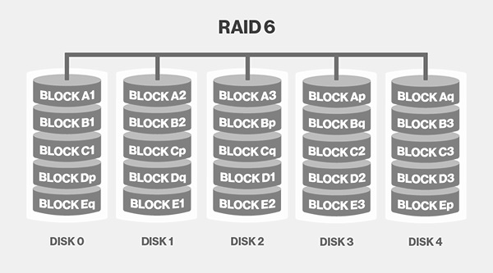

RAID 10:

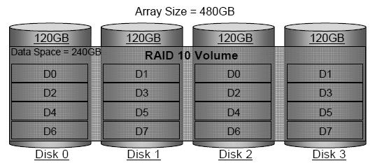

Na prática, no RAID 10 as unidades físicas são usadas sempre aos pares, uma espelhando a outra, e as unidades lógicas de informação são subdivididas em segmentos que, por sua vez, são distribuídos pelos diversos pares de unidades físicas, podendo ser lidas simultaneamente para acelerar o desempenho.

A combinação em RAID 10, por apelar para a redundância pura e simples, tem como único inconveniente o aumento do número de discos físicos em relação aos níveis que usam algoritmos de detecção e correção de erros (que, por usarem menor número de unidades físicas, custam menos). Mas é um método, rápido, seguro e razoavelmente popular.

E com isto, terminamos o exame das configurações de discos em RAID. Pelo menos das que nos interessam.

Vantagens

* Se algo der errado com um dos discos em uma configuração RAID 10, o tempo de reconstrução é muito rápido, uma vez tudo o que é necessário é copiar todos os dados do espelho sobreviver a uma nova unidade. Isso pode demorar tão pouco como 30 minutos para drives de 1 TB.

Desvantagens

* Metade da capacidade de armazenamento vai para o espelhamento, se comparado a grandes RAID 5 ou RAID 6 matrizes, esta é uma maneira cara de ter redundância.

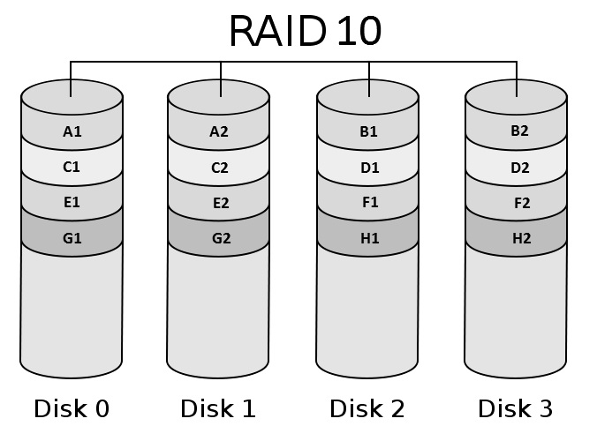

Hotspare

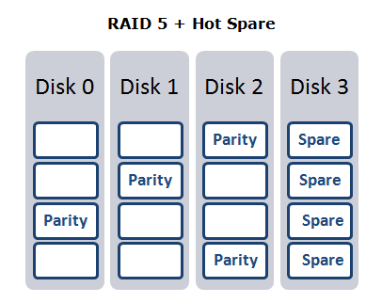

### Hot Spare (Disco de segurança)

Se houver erros de E/S em qualquer local do disco, todos os subdiscos íntegros e os subdiscos de volumes redundantes nesse disco serão movidos automaticamente para um disco de segurança designado.

Existe também a possibilidade de adicionar um ou mais discos sobressalentes num array. Estes HDs "extra" são chamados de hot-spares, ou simplesmente de "spare disks" e são utilizados automaticamente caso algum dos HDs titulares falhe, permitindo que o array seja restaurado imediatamente.

Embora o uso de hot-spares não seja muito comum em configurações domésticas, eles são muito comuns em grandes arrays RAID 5 (ou RAID 6) usados em grandes servidores.

Conventional wisdom about Hot-Spares teaches us that it is a very nice idea: minimizing degraded array state, etc.

So, why is using a Hot-Spare Drive a bad idea?

It’s true that a Hot-Spare helps to minimize the duration of a degraded array state but our goal of creating a Redundant Array of Inexpensive Disks is to continue operation and not to lose data in the event of a drive failure. Anything that increases the risk of data loss is a bad idea.

Based on our long years of experience we have learned that during a RAID rebuild the probability of an additional drive failure is quite high – a rebuild is stressful on the existing drives. This is why we advise following the procedure once the array shows a degraded state as a result of a drive failure.

1. Run a full data backup.
2. Verify the backed-up data for consistency, and verify whether the data restore mechanism works.
3. Identify the problem source, i.e. find the erroneous hard disk. If possible, shut down the server, and make sure the serial number of the hard disk matches that reported by the RAID controller.
4. Replace the hard disk identified as bad with a new, unused one. If the replacement hard drive had already been used within another RAID array, make sure that any residual RAID metadata on it has been deleted via the original RAID controller.
5. Start the rebuild of the RAID.

So using this approach, the rebuild is the 5th step! By using a Hot-Spare your RAID will skip the first two very important steps and then run steps 3, 4 and 5 automatically. Thus the rebuild will be done before these other critical steps that work to ensure that your data is safe.

Being aware of Murphy’s Law, no one would risk an immediate rebuild after a drive failure – but by using a Hot-Spare this is exactly what will happen. If you stop and think about the integrity of your data, you will come to the same conclusion: a Hot-Spare Drive is a very bad idea.

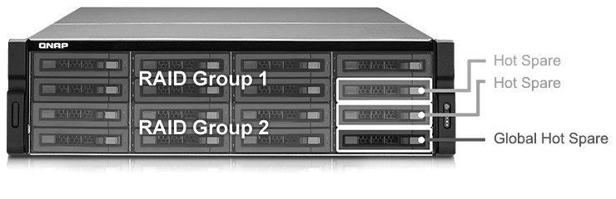

* <http://www.clubedohardware.com.br/artigos/tudo-o-que-voce-precisa-saber-sobre-raid/651>
* <http://www.intel.com/support/pt/chipsets/imsm/sb/cs-009337.htm#raid0>
* <http://www.infowester.com/raid.php#raid0>
* <http://info.abril.com.br/dicas/hardware/disco-rigido/junte-dois-hds-num-arranjo-raid-0-e-ganhe-velocidade-no-micro.shtml>
* <http://raidzerodotcom.files.wordpress.com/2014/01/raid_example.png>
* <http://buffalotech.com/images/raid0.jpg>
* <https://translate.google.com/translate?sl=en&tl=pt&js=y&prev=_t&hl=pt-BR&ie=UTF-8&u=http://www.prepressure.com/library/technology/raid&edit-text=&act=url>
* <http://blog.open-e.com/wp-content/uploads/2011/10/raid10-Kopia.jpg?871a4d>
* <http://content.hwigroup.net/images/articles/RAID-blockdiagram-RAID-5.png>
* <http://wolfcrow.com/blog/wp-content/uploads/2012/09/RAID5.png>
* <http://www.hardware.com.br/termos/raid-5>
* <http://searchstorage.techtarget.com/definition/RAID-6-redundant-array-of-independent-disks>
* <http://www.techrepublic.com/blog/the-enterprise-cloud/raid-6-do-you-really-want-it/>
* <http://cdn.ttgtmedia.com/rms/onlineImages/storage_raid_06_desktop.png>
* <http://www.techtudo.com.br/platb/hardware/2011/11/25/raid-final-niveis-5-e-10/>
* <http://www.intel.com/support/chipsets/imsm/sb/img/raid10.jpg>
* <http://www.century-it.co.uk/itservices-itsupport-blog/wp-content/uploads/2012/07/RAID10.png>
* <http://www.recoverraid5.info/raid5-hot-spare.gif>
* <https://www.qnap.com/i/_upload/enterprise_apply_v2/images/p02/n_fs_4_pic1.jpg>
* <https://www.symantec.com/pt/br/security_response/glossary/define.jsp?letter=h&word=hot-spare>
* <http://blog.open-e.com/why-a-hot-spare-hard-disk-is-a-bad-idea/>